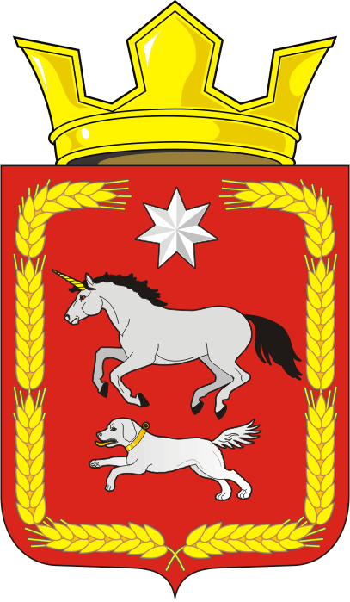
СОВЕТ ДЕПУТАТОВ муниципального образования
КАИРОВСКИЙ СЕЛЬСОВЕТ саракташскОГО районА
оренбургской области
ЧЕТВЕРТОГО созыв

Р Е Ш Е Н И Е
двадцать седьмого очередного заседания Совета депутатов
муниципального образования Каировский сельсовет
четвертого созыва

10 марта 2023 года с. Каировка № 109

Об исполнении бюджета муниципального образования
Каировский сельсовет Саракташского района
Оренбургской области
за 2022 год

На основании статей 12, 132 Конституции Российской Федерации, статьи 9 Бюджетного кодекса Российской Федерации, статьи 35 Федерального закона от 06.10.2003 № 131-ФЗ «Об общих принципах организации местного самоуправления в Российской Федерации» и Устава муниципального образования Каировский сельсовет, рассмотрев итоги исполнения бюджета сельсовета за 2022 год

Совет депутатов Каировского сельсовета

РЕШИЛ:

1. Принять к сведению отчет об исполнении бюджета муниципального образования Каировский сельсовет Саракташского района Оренбургской области за 2022 год по доходам в сумме 6 300,079 тыс. рублей и расходам в сумме 7 172,045 тыс. рублей с превышением расходов над доходами в сумме 871,966 тыс. рублей.
2. Утвердить исполнение бюджета администрации муниципального образования Каировский сельсовет за 2022 год по доходам согласно приложению №1 к настоящему решению.

3. Утвердить исполнение бюджета администрации муниципального образования Каировский сельсовет за 2022 год по расходам согласно приложению №2 к настоящему решению.

3. Настоящее решение вступает в силу после его подписания и подлежит размещению на официальном сайте муниципального образования Каировский сельсовет Саракташского района Оренбургской области.

4. Контроль за исполнением данного решения возложить на постоянную комиссию по бюджетной, налоговой и финансовой политике, собственности и экономическим вопросам, торговле и быту, сельскому хозяйству (Шлома Л.Н.)

Председатель Совета депутатов сельсовета О. А. Пяткова

Глава
муниципального образования
Каировский сельсовет А.Н.Логвиненко

Разослано: депутатам, постоянной комиссии, прокуратуре района, официальный сайт, в дело.

Приложение №1
к решению Совета депутатов
МО Каировский сельсовет
от 10.03.2023 года № 109

Исполнение бюджета администрации муниципального образования Каировский сельсовет за 2022 год по доходам

Наименование показателя | Утвержденные бюджетные назначения | Исполнено
 |  | руб. | %
Доходы бюджета - всего | 6 297 530,00 | 6 300 079,72 | 100,04
НАЛОГОВЫЕ И НЕНАЛОГОВЫЕ ДОХОДЫ | 1 558 094,00 | 1 576 624,76 | 101,2
Налог на доходы физических лиц | 214 644,00 | 213 776,37 | 99,6
Акцизы по подакцизным товарам (продукции), производимым на территории Российской Федерации | 686 000,00 | 791 362,78 | 115,3
НАЛОГИ НА СОВОКУПНЫЙ ДОХОД | 10 000,00 | 44 071,07 | 440,7
из них налог, взимаемый в связи с применением УСН | 0,00 | 898,19 | 100
из них Единый сельскохозяйственный налог | 10 000,00 | 43 172,88 | 431,7
НАЛОГИ НА ИМУЩЕСТВО | 549 000,00 | 428 845,29
из них: |  |  | 78,1
Налог на имущество физических лиц | 23000,00 | 23 873,65 | 103,8
Земельный налог с организаций | 0,00 | - 125 339,7 | 0
Земельный налог с физических лиц | 526 000,00 | 530 311,34 | 100,8
ГОСУДАРСТВЕННАЯ ПОШЛИНА | 0,00 | 900,00 | 100
ШТРАФЫ, САНКЦИИ, ВОЗМЕЩЕНИЕ УЩЕРБА | 0,00 | 2 422,02 | 100
ПРОЧИЕ НЕНАЛОГОВЫЕ ДОХОДЫ | 98 450,00 | 95 247,23 | 96,7
БЕЗВОЗМЕЗДНЫЕ ПОСТУПЛЕНИЯ | 4 739 436,00 | 4 723 454,96
из них: |  |  | 99,6
Дотации бюджетам сельских поселений на выравнивание бюджетной обеспеченности из бюджета субъекта Российской Федерации | 3 262 000,00 | 3 262 000,00 | 100
Дотации бюджетам на поддержку мер по обеспечению сбалансированности бюджетов | 312 106,00 | 312 106,00 | 100
Дотации на выравнивание бюджетной обеспеченности из бюджетов муниципальных районов, городских округов с внутригородским делением | 50 000,00 | 50 000,00 | 100
Субсидии бюджетам бюджетной системы Российской Федерации (межбюджетные субсидии) | 316 600,00 | 300 618,96 | 94,9
Субвенции бюджетам бюджетной системы Российской Федерации | 111 000,00 | 111 000,00 | 100
Иные межбюджетные трансферты | 687 730,00 | 687 730,00 | 100

Приложение №2
к решению Совета депутатов
МО Каировский сельсовет
от 10.03.2023 года № 109

Исполнение бюджета администрации муниципального образования Каировский сельсовет за 2022 года по расходам
Наименование показателя | Утвержденные бюджетные назначения | Исполнено
 |  | руб. | %
Расходы бюджета - всего | 8 092 434,15 | 7 172 045,26 | 88,6
Функционирование высшего должностного лица субъекта Российской Федерации и муниципального образования | 675 725,1 | 675 725,1 | 100
Функционирование Правительства Российской Федерации, высших исполнительных органов государственной власти субъектов Российской Федерации, местных администраций  из них: | 2 198 282,93 | 2 198 282,93 | 100
Межбюджетные трансферты | 53 900,00 | 53 900,00 | 100
Иные бюджетные ассигнования | 438,11 | 438,11 | 100
Межбюджетные трансферты на осуществление части переданных в район полномочий по подготовке документов и расчетов, необходимых для составления проектов бюджета, исполнения бюджета сельских поселений и полномочий по ведению бюджетного учета и формированию бюджетной отчетности | 379 590,00 | 379 590,00 | 100
Межбюджетные трансферты на осуществление части переданных в район полномочий по внешнему муниципальному контролю | 23 500,00 | 23 500,00 | 100
Членские взносы в Совет (ассоциацию) муниципальных образований | 1 312,5 | 1 312,5 | 100
Осуществление первичного воинского учета на территориях, где отсутствуют военные комиссариаты | 111 000,00 | 111 000,00 | 100
Обеспечение пожарной безопасности | 15 889,05 | 15 889,05 | 100
Дорожное хозяйство (дорожные фонды) | 1 677 607,00 | 885 840,93 | 52,8
Жилищно-коммунальное хозяйство  из них: | 1 010 779,32 | 909 099,84 | 89,9
Коммунальное хозяйство | 158 685,1 | 158 685,1 | 100
Благоустройство | 852 094,22 | 750 414,74 | 88,1
Культура | 2 378 338,25 | 2 351 394,91 | 98,8
из них:
Финансовое обеспечение части переданных полномочий по организации досуга и обеспечению жителей услугами организации культуры и библиотечного обслуживания | 1 395 790,00 | 1 395 790,00 | 100
Повышение заработной платы работникам муниципальных учреждений культуры | 247 730,00 | 247 730,00 | 100

